ФИО___________________________
Поделки из цилиндра и джута
Задание 1/5. Прочитайте текст «Поделки из цилиндра и джута».
Ваза – нужная вещь в хозяйстве и отличный подарок к 8 марта. Её можно смастерить собственными руками. Такой подарок приятно получить, потому что он содержит авторский замысел и труд человека.
Сначала нужно приготовить заготовку, она должна имеет форму цилиндра. Нужно рассчитать количество шпагата для оборачивания. Для этого измерьте диаметр заготовки и её высоту. Запишите данные. Диаметр D=… , h=….
Задание 2/5. Каждый виток шпагатом вокруг цилиндра представляет собой окружность. Выберите формулу для вычисления длины шпагата на 1 полный виток.
А) S= π*R²; Б) С= π *D; В)Р=(а+b)*2; Г) V=аbc.
Задание 3/5. Для подсчёта количества витков нужно воспользоваться высотой цилиндра. Каждый виток шпагата покрывает 2 мм высоты заготовки.
Сколько витков нужно будет сделать для покрытия всей боковой поверхности? Запишите действие. __________________________________________
Задание 4/5. Зная количество витков и длину каждого найдите длину шпагата, необходимого для изделия. Запишите действие._________________________

Задание 5/5. Для работы нужно заказать целую бобину джутового шпагата с толщиной нити 2 мм. В магазине есть 2 предложения
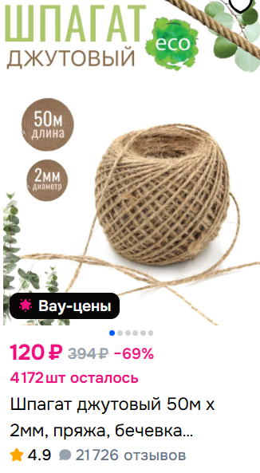
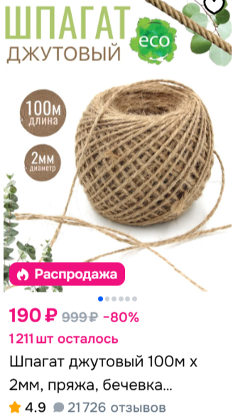
Нужно заказать шпагат на весь класс. Учитывая, что в классе 20 человек, и все будут делать одинаковые вазы, определите, каким предложением выгоднее воспользоваться?
Первым-□ или вторым-□ (поставьте отметку возле выбранного варианта).
Сколько метром джута нужно на класс?_________________
В каком количестве заказать бобины? _____________
Какова будет стоимость бобин, купленных на класс? ______________
Дополнительное задание.
Для дна ваз нужны картонные круги. Учитывая диаметр цилиндров и размер листов картона 21см на 29,7 см, вычислите, сколько кругов можно вырезать из 1 листа.
__________
Проверьте опытным путём с помощью прикладывания и обводки дна цилиндра, сколько кругов можно вырезать из листа картона.
___________
После выполнения работы на практике, поделитесь мнением, соответствовал ли израсходованный материал вашим расчётам. В случае несовпадений, выскажите предположение, почему на практике пошло меньше или больше материала.

